ΔΕΛΤΙΟ ΤΥΠΟΥ
BΙΝΤΕΟ ΜΕ ΘΕΜΑ: «ΤΑ ΜΑΓΙΚΑ ΒΟΤΑΝΙΑ ΣΕ ΠΟΡΤΡΑΙΤΟ»
Το βίντεο αφορά τη διαδικασία της δημιουργίας ενός γυναικείου πορτραίτου με τα βότανα που ευδοκιμούν στην Β. Εύβοια , βασισμένο στις τεχνικές του φημισμένου ζωγράφου Giuseppe Arciboldo.
Στόχοι της δράσης
Μέσα από συνεργατικές και ανακαλυπτικές διαδικασίες, να ανακαλύψουν οι μαθητές την ονομασία των βοτάνων, να μπορούν να τα αναγνωρίζουν ,αλλά και να μάθουν κάποιες βασικές πληροφορίες όπως π.χ. για τις ιδιότητές τους, τη χρήση τους, άλλη επικρατέστερη ονομασία, σύνδεση με κάποιον μύθο κ. ά.
Να έρθουν σε επαφή με τη φύση και να αναπτύξουν συναισθηματική σχέση μαζί της.
Να νιώσουν την ανάγκη να προστατεύσουν το φυσικό περιβάλλον και να δραστηριοποιηθούν για το κλίμα.
Να συναισθανθούν τους κατοίκους της Β. Εύβοιας και να γνωρίσουν τη χλωρίδα του τόπου.
Να εκφράσουν εικαστικά και γραπτά τα συναισθήματά τους.
Περιγραφή δράσης
Aφού τα παιδιά, , ερεύνησαν και βρήκαν πληροφορίες για τα βότανα, κατέγραψαν τις θεραπευτικές τους ιδιότητες, αποφάσισαν να εκφραστούν εικαστικά.
Σε αυτό το εικαστικό ταξίδι σκεφτήκαμε να ονειρευτούμε με την τεχνική του Arcimboldo που τον γνώριζαν και από προηγούμενες δράσεις. Εκείνος μέσα από τα έργα του προσπαθούσε να φωτίσει την στενή σχέση φύσεως - ανθρώπου. Με αυτή την σκέψη, οι πίνακες του είναι συνθέσεις από στοιχεία της φύσεως, όπως λουλούδια, λαχανικά, τα οποία επιστρατεύει για να αναδείξει ανθρώπινες μορφές.
Πήραμε έμπνευση από τα έργα του και αποφασίσαμε να ταξιδέψουμε στην αγαπημένη και πονεμένη μας Βόρεια Εύβοια.
Πήραμε τις γιαγιάδες και τους παππούδες μας και βγήκαμε σε κοντινούς αγρούς ψάχνοντας για τα πολυπόθητα βοτάνια …
Αφού σιγουρευτήκαμε ότι είναι τα σωστά μέσα από τη συνεργασία με την κ. Τσελίκα που ζει στη Εύβοια, τα συλλέξαμε ένα ένα και τα καθαρίσαμε.
Στη συνέχεια, σβήσαμε, γράψαμε και τελειώσαμε το πορτραίτο μιας γυναίκας.
Μελετήσαμε τον τρόπο που θα τα τοποθετήσουμε.
Φτιάξαμε το μαγικό πορτραίτο, που μόλις πήρε την τελική του μορφή … μας συστήθηκε σαν την Εύβοια τη Βορινή!!!
Το μυαλουδάκια άρχισαν να ταξιδεύουν και να πλέκουν την ιστορία που άγγιξε και ταρακούνησε τα νήματα της καρδιάς…

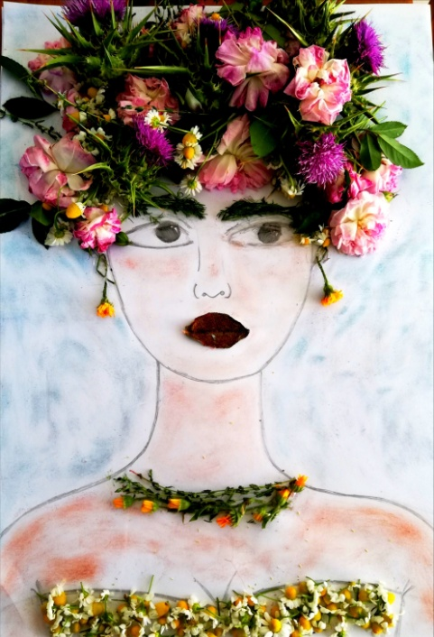
Καλημέρα!!! Μα εκείνη στέκεται εκεί δίχως μία απάντηση να πάρει θάρρος ετούτη η μέρα ...
Παγωμένη και ακίνητη η Εύβοια, η βορινή ... σαν να μην έχει δύναμη να σαλέψει...
τα μάτια αγκαλιάζουν το κενό... δεν υπάρχει τόπος το βλέμμα να ακουμπήσει... Μα εκεί πίσω από το λόφο όπου τα κουφάρια καπνισμένα
περιμένουν να στολιστούν ξανά... τη νεκρική σιγή χαλούν φωνές παιδικές φαίνεται πως δε στοχάζονται το κακό και τα χάχανα πλησιάζουν χωρίς αιδώ ενώ μια ηλιαχτίδα βασανίζει τα βλέφαρα να σηκώσει...
Κρατούν βοτανούλουδα?
Ανάμεσα στο μέτωπο καρφώνεται ένα ερωτηματικό... Μα τι προσπαθούν ?
Γιατί να σκύψει το κεφάλι?
Απορεί...
Εκείνα, χαρούμενα τη βοτανοστολίζουν, δε νοιάζονται...
Ένα ένα πλέκουν βιολετιά γαϊδουράγκαθα με
αγριοτριαντάφυλλα και χαμομήλι
Οι ευωδιές τολμούν να κεντούν σχισμές στην καπνισμένη γη... Σκουλαρίκια από ταραξάκο πέρασαν, έτσι για τη λάμψη περιδέραιο από καλέντουλα για τη γιατρειά φυλλαράκι από φασκόμηλο στα χείλη να ξορκίσει το κακό... Το είδωλό της αντίκρυσε άθελα στο καθρέφτισμα της λίμνης Και να, ένα σχεδόν μειδίαμα προσπαθεί να ξεπηδήσει ... οι παιδικές σκέψεις έχουν αναθαρρήσει απλώνουν τα τρυφερά ακροδάχτυλά και της δίνουν το χέρι με την ελπίδα η ζωή να βρει καταφύγιο στην αγκαλιά της ξανά ...

Ήταν ένα υπέροχο ταξίδι παραμυθένιο. Ψάξαμε, δράσαμε, συνεργαστήκαμε, εκφραστήκαμε, δημιουργήσαμε , νιώσαμε και αγαπήσαμε πολύ αυτόν τον τόπο. Σκοπεύουμε να μπορέσουμε να τον επισκεφθούμε στο άμεσο μέλλον.

1. Δημοτικό Σχ. Ωρεών (τάξη Γ)
2. 39^{ο} Δημ.Σχ. Περιστερίου(Περιβαλλοντικός όμιλος -Δ,Ε,ΣΤ τάξεις)
3. 11^{ο} Γυμνάσιο Θεσσαλονίκης(Α Γυμνασίου),
Υπό την καθοδήγηση των εκπαιδευτικών: Τσελίκα Χριστούλας, Γεωργαντή Ελευθερίας ,Θάνου Δέσποινας, αντιστοίχως.

Ο Σύνδεσμος του βίντεο
https://youtu.be/JeJjHjECw_Q

